ΛΟΓΟΘΕΡΑΠΕΥΤΙΚΕΣ ΑΣΚΗΣΕΙΣ ΓΙΑ ΤΑ ΠΑΙΔΙΑ

Βασικό κομμάτι των θεραπειών της λογοθεραπείας θεωρούνται οι στοματοπροσωπικές ασκήσεις.Η στοματοπροσωπική ενδυνάμωση και ο συντονισμός των αρθρωτών θεωρείται απαραίτητη προϋπόθεση για την παραγωγή καθαρού ήχου. Για να παραχθεί ήχος και στη συνέχεια να δημιουργηθεί ο λόγος, οι μύες που συμμετέχουν στην άρθρωση πρέπει να έχουν αναπτυχθεί πολύ καλά και τα όργανα της άρθρωσης να είναι ευκίνητα με γρήγορη εναλλαγή της γλώσσας και των χειλιών. Η στοματο-κινητική εξάσκηση εχει στόχο την ενίσχυση των δεξιοτήτων του στόματος, απαραίτητων για την σωστή ανάπτυξη της ομιλίας αλλα και της σίτισης. Οι δεξιότητες αυτές εχουν να κάνουν με την ενδυνάμωση, τον έλεγχο, την κινητικότητα και τον συντονισμό των χειλιών,των παρειών (μάγουλων),της γλώσσας και της γνάθου.
Μπορείτε να εξασκηθείτε καθημερινά με τις παρακάτω ασκήσεις μπροστά απο έναν καθρέφτη.
Ασκήσεις ενδυνάμωσης στόματος
Γλώσσα

1. Ανοίξτε το στόμα σας και βγάλτε τη γλώσσα σας έξω
2. Ανοίξτε το στόμα σας και βγάλτε τη γλώσσα σας έξω, κινήστε δεξιά και αριστερά
3. Ανοίξτε το στόμα σας και βγάλτε τη γλώσσα σας έξω , γλείψτε τα χείλη κυκλικά
4. Γλείψτε με τη γλώσσα σας τα πάνω και τα κάτω δόντια
5. Ανοίξτε το στόμα σας και κινήστε τη γλώσσα σας πάνω, κάτω, μέσα στο στόμα
6. Γλείψτε με την άκρη της γλώσσας τον ουρανίσκο από μπρος προς τα πίσω
7. Πείτε συνεχόμενα πα,πα,πα….
8. Πείτε συνεχόμενα τα,τα,τα…
9. Πείτε συνεχόμενα κακακα….
10. Πείτε συνεχόμενα πατακα

Χείλη
Τέντωμα Χειλιών
Χαμογελάστε με χείλη κλειστά.
Παραμείνετε στη θέση 5 δευτ.
Χαλαρώστε και επαναλάβετε 5 φορές.
Σούφρωμα Χειλιών
1.Σουφρώστε τα χείλη (σαν σε φιλί).
2.Παραμείνετε στη θέση 5 δευτ.
3.Χαλαρώστε και επαναλάβετε 5 φορές.

Τέντωμα και Σούφρωμα Χειλιών
1.Χαμογελάστε και μετά σουφρώστε τα χείλη σας.
2.Χαλαρώστε και επαναλάβετε 5 φορές.
Τέντωμα Χειλιών
1.Χαμογελάστε με χείλη ανοιχτά και δόντια ελαφρώς ανοιχτά.
2.Παραμείνετε στη θέση 5 δευτ.
3.Χαλαρώστε και επαναλάβετε 5 φορές.
Σούφρωμα Χειλιών με χείλη ανοιχτά.
1.Σουφρώστε τα χείλη (σε κυκλική θέση σαν να λέτε ο).
2. Παραμείνετε στη θέση 5 δευτ.
3.Χαλαρώστε και επαναλάβετε 5 φορές.

Πίεση χειλιών
Πιέστε τα χείλη μεταξύ τους σφιχτά για 5 δευτ.
Χαλαρώστε και επαναλάβετε 5 φορές.
Πίεση χειλιών σε γλωσσοπίεστρο
(μπορείτε να χρησιμοποιήσετε την λαβή κουταλιού)
1.Βάλτε το γλωσσοπίεστρο ανάμεσα στα χείλη οριζοντίως, πιέστε δυνατά ενώ προσπαθείτε να το τραβήξετε και με τα δύο χέρια.
2.Εφαρμόστε πίεση για 3 με 5 δευτ.
3.Χαλαρώστε και επαναλάβετε 5 φορές.
Φούσκωμα
1.Φουσκώστε τα μάγουλα
2.Μεταφέρετε τον αέρα από το ένα μάγουλο στο άλλο 5 με 10 φορές
Δεν πρέπει να διαφύγει αέρας από τα χείλη ή την μύτη.
3.Χαλαρώστε και επαναλάβετε 5 φορές.

Αναπνοή

1.Πάρτε μια βαθιά αναπνοή (σαν να μυρίζετε ένα λουλούδι) και φυσήξτε (σαν να σβήνετε ένα κερί)
2.Πάρτε βαθιά ανάσα και πείτε παρατεταμένα /ααααααααα/

Αρθρωτικές ασκήσεις

ΑΣΚΗΣΗ ΓΙΑ ΤΟ ΦΩΝΗΜΑ Ρ

1.Ανυψώνουμε την γλώσσα πίσω από τα πάνω μπροστινά δόντια και με πίεση προφέρουμε το /ρ/

2.Λέμε τις συλλαβές /ρα/, /ρο/ρου/, /ρε/, /ρι/ 5 φορές

3.Λέμε λέξεις με το ρ στις εικόνες που βλέπουμε

ΑΣΚΗΣΗ ΓΙΑ ΤΟ ΦΩΝΗΜΑ Φ

1.Δαγκώνουμε με τα πάνω δόντια τα χείλη μας ή κάνουμε ότι φυσάμε.

2.Λέμε τις συλλαβές /φα/, /φο/φου/, /φε/, /φι/ 5 φορές

3.Λέμε λέξεις με το φ στις εικόνες που βλέπουμε

ΑΣΚΗΣΗ ΓΙΑ ΤΟ ΦΩΝΗΜΑ Σ
1.Κλείνουμε τα δόντια χαμογελώντας χωρίς να βγαίνει η γλώσσα προς τα έξω.
2.Λέμε τις συλλαβές /σα/, /σο/σου/, /σε/, /σι/ 5 φορές

3.Λέμε λέξεις με το σ στις εικόνες που βλέπουμε

ΑΣΚΗΣΕΙΣ ΕΚΦΡΑΣΗΣ ΚΑΙ ΣΧΗΜΑΤΙΣΜΟΣ ΠΡΟΤΑΣΕΩΝ

- Μπορείτε να κατεβάσετε στον υπολογιστή ή στο τάμπλετ σας την εφαρμογή «Εξασκώ τον λόγο for kids free». Είναι μια εφαρμογή σειροθέτησης για την ανάπτυξη αφηγηματικού λόγου.
2.Παρατηρείστε τις εικόνες και περιγράψτε τι βλέπετε σε κάθε εικόνα ώστε να σχηματιστεί μια ιστορία. (Ποιος, τι κάνει,πού, πότε, γιατί)
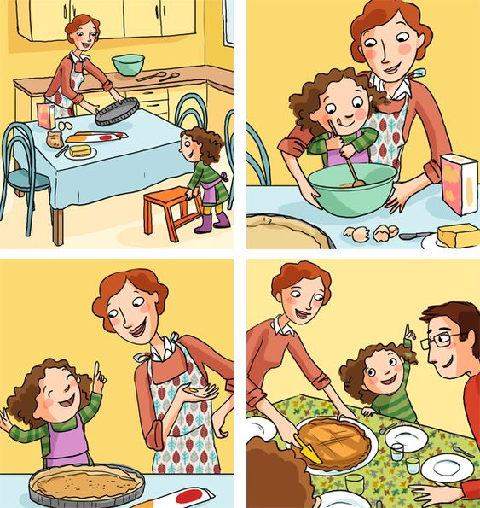

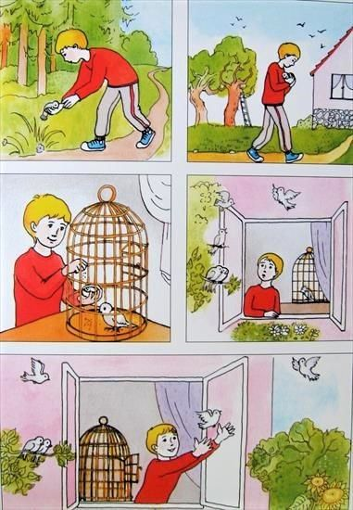

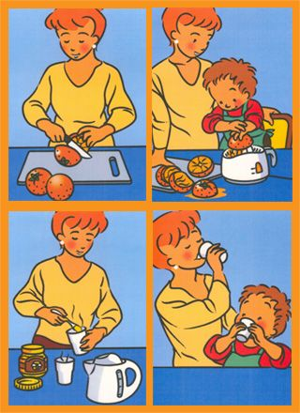

ΚΑΛΗ ΕΠΙΤΥΧΙΑ!!!
Για ο,τιδήποτε χρειαστείτε είμαι στη διάθεση σας. To email μου είναι marikitageo@yahoo.gr
Η ΛΟΓΟΘΕΡΑΠΕΥΤΡΙΑ
ΣΤΑΜΑΤΑΚΗ ΜΑΡΙΚΙΤΑ

